2019年公安部直属单位招录人民警察及工作人员考试《综合测试》真题
来源：F 整理：杨柳（微信：gwy288）
一、常识判断。本部分的试题要求你依据常识作出判断，并从四个选项中选择最合理的一个作为答案。
1、2018年2月28日，中国共产党十九届三中全会通过了《中共中央关于深化党和国家机构改革的决定》，深化党和国家机构改革要遵循的原则不包括：
A、坚持以人民为中心 B、坚持优化协同高效 C、坚持全面依法治国 D、坚持创新发展理念
2、2018年中央经济工作会议确定，今后3年要重点抓好决胜全面建成小康社会的三大攻坚战，下列不属于“三大攻坚战”的是：
A、供给侧结构性改革 B、精准脱贫 C、污染防治 D、防范化解重大风险
3、关于新时代中国特色社会主义思想的内容，下列说法错误的是：
A、明确中国特色大国外交要推动构建人类命运共同体
B、明确中国特色社会主义最本质的特征是中国共产党领导
C、坚持和发展中国特色社会主义，总任务是全面建成小康社会
D、明确全面推进依法治国总目标是建设中国特色社会主义法治体系、建设社会主义法制国家
4、依据我国宪法的规定，国家主席根据全国人大及其常委会的决定，行使的职权不包括：
A、批准和废除同外国缔结的条约和重要协定
B、任免国务院总理、副总理、国务委员、各部部长
C、发布特赦令，宣布进入紧急状态，宣布战争状态，发布动员令
D、审查和批准国民经济和社会发展计划、国家预算的执行情况报告
5、下列关于政党的说法，正确的是：
A、德国实行总统制，赢得总统选举的政党即为执政党 B、美国的主要政党有民主党、共和党和保守党
C、英国主要的两大执政党是自由民主党和工党 D、中国民主同盟简称民盟，在我国是参政党
6、关于经济指数（标），下列说法错误的是：
A、道琼斯指数是世界上历史最悠久的股票价格指数
B、基尼系数是衡量一个国家或地区居民收入差距的常用指标
C、消费者满意指数是指消费者对未来经济生活发生变化的预期
D、恩格尔系数是食品支出总额占个人消费支出总额的比重
7、王女士在某电商平台看中一套标价1200元的化妆品，在优惠活动期间以1080元买下该化妆品。在此过程中，货币先后执行的职能有：
A、支付手段、贮藏手段 B、价值尺度、流通手段 C、世界货币、支付手段 D、贮藏手段、价值尺度
8、根据《中华人民共和国宪法》，下列自然资源属于集体所有的是：
A、矿藏 B、水流 C、农村宅基地 D、城市的土地
9、根据《中华人民共和国个人所得税法》，公民的下列收入必须缴纳个人所得税的是：
A、保险赔款 B、军人的转业费 C、国库券利息 D、收回债务时附带的利息
10、根据《中华人民共和国婚姻法》，下列说法错误的是：
A、非婚生子女享有与婚生子女同等的权利
B、夫妻一方因身体受到伤害获得的医疗费属于夫妻共有财产
C、因受胁迫而请求撤销婚姻的只能是受胁迫一方的婚姻关系当事人本人
D、夫妻一方婚前患有医学上认为不应当结婚的疾病，婚后尚未治愈的，该婚姻无效
11、很多宋词都以咏物见长，如：
①自顾影，却下寒塘，正沙净草枯，水平天远。
②病翼惊秋，枯形阅世，消得残阳几度？
③盘心清露如铅水，又一夜西风吹折。
④芳径，芹泥雨润，爱贴地争飞，竟夸轻俊。
上述词句吟咏的对象分别是：
A、孤雁、寒蝉、满月、蜻蜓 B、白鹭、蟋蟀、满月、燕子
C、孤雁、寒蝉、荷叶、燕子 D、鸳鸯、蟋蟀、荷叶、蜻蜓
12、下列文化符号，依次能代表法国、巴西、美国的是：
A、小仲马、巴西利亚大教堂、海德公园 B、巴士底狱、球王贝利、牛津大学
C、凯旋门、探戈、自由女神 D、马赛曲、桑巴舞、星条旗
13、关于中国书画艺术，下列说法错误的是：
A、书法作品落款时间的“季秋”是指农历七月 B、近代著名画家齐白石擅长画花、鸟、鱼、虫
C、《富春山居图》是元代画家黄公望的代表作 D、工笔是中国画的一种技法，注重细节部分的描绘
14、关于世界古代文明，下列说法正确的是：
A、新石器时代是以使用打制石器为标志的人类物质文化发展阶段
B、河西走廊位于黄河以西，是汉唐时“丝绸之路”的一部分
C、两河文明中“两河”指尼罗河和幼发拉底河
D、苏美尔文明是爱琴海地区的古代文明
15、关于中国古典建筑，下列说法正确的是：
A、拙政园是我国著名的皇家园林 B、开封铁塔由纯铁铸成，是我国现存最高的铁塔
C、斗拱是用于支撑荷载梁架、挑出屋檐的木制构件 D、北京四合院一般坐北朝南，大门开在宅院东北角
16、下列古曲和历史人物对应错误的是：
A、《广陵散》一—聂政 B、《十面埋伏》一项羽
C、《平沙落雁》——王昭君 D、《胡笳十八拍》一蔡文姬
17、关于世界上各海峡所沟通的水域，下列说法正确的是：
A、直布罗陀海峡一一沟通太平洋与地中海 B、巴士海峡——沟通中国南海与太平洋
C、马六甲海峡——沟通印度洋与大西洋 D、霍尔木兹海峡一一沟通红海与地中海
18、关于充电电池，下列说法正确的是：
A、充电时不需要区分电池的正负极 B、电动自行车一般使用镍镉蓄电池
C、充电的过程是将电能转化成化学能 D、锌锰干电池可以通过充电循环利用
19、下列对生活常识的解释，正确的是：
A、雾和霾是同一个概念，都是由悬浮在大气中的大量微小尘粒形成的
B、煮饺子时，水沸腾后饺子会慢慢浮于水面，是由于饺子的重力变小了
C、夏天从冰箱中拿出的雪糕表面会起一层白雾，是因为雪糕周围空气中的水蒸气遇冷凝结
D、热气球的飞行原理是通过调节火焰的大小，改变热气球的体积，进而改变飞行的高度及方向
20、下列关于疾病与预防的说法，正确的是：
A、得过流行性腮腺炎后可获得持久免疫力 B、流行性乙型脑炎主要通过空气飞沫传播
C、婴儿满月之后应该立即接种麻疹疫苗 D、白细胞减少是败血症的典型症状
二、言语理解与阅读。请选出最符合每道题要求的一项。
21、孟子认为，人具有先天的“善端”，即善的萌芽，人的“善端”表现出来就是善心和善德。这种善心和善德，是人从事一切有利于他人的社会活动的内在（ ）。
A、本质 B、依据 C、动力 D、潜能
22、继续教育是一个容易被大家忽视、但又与所有人（ ）的教育形态。
A、朝夕相伴 B、息息相关 C、休戚与共 D、不可分割
23、作为中国文学的主要源头之一，《诗经》一直受到历代读书人的（ ）。经历了两千多年的吟哦，它似乎已经成了一种文化基因，（ ）到华夏文明的血液里。
A、追捧 内化 B、礼遇 渗透 C、尊崇 融入 D、称颂 积淀
24、今天，治玉工具得到改进，由过去的人力创造机械动力，（ ）为电动马达动力，在一定程度上提高了生产效率。但治玉手艺无法量化、全凭感觉。如今这门手艺依旧（ ）着古老的学徒制，师傅带徒弟，言传身教。
A、转换 沿袭 B、演变 继续 C、发展 继承 D、转化 沿用
25、在中国文化发展过程中，诗词曾取得很高的成就。但到了近代，古典诗歌的创作逐渐走向（ ），而古典诗歌所使用的词汇与现代口语严重脱节，它在形式上的种种严格限制，也对表达人们（ ）的思想感情造成极大的束缚。
A、教条 诚挚 B、僵化 真实 C、终结 独特 D、枯竭 丰富
26、研究表明，高血脂症与很多疾病有着难以（ ）的联系，如果能够有效地降低血脂浓度，可以（ ），对冠心病等心脑血管疾病也能起到防治的功效。
A、理清 釜底抽薪 B、明辨 触类旁通 C、割裂 一石二鸟 D、分割 正本清源
27、自从语言诞生以来，人类便出于不同目的而撒谎。有些善意的谎话（ ），但有很多谎言却是致命的，不论对撒谎者还是被欺骗者而言，撒谎能力和信任他人的能力同样是人类生存的必备技能，这又很讽刺地导致人们极不擅长（ ）谎言。
A、无伤大雅 甄别 B、不足挂齿 识别 C、以假乱真 鉴别 D、无关紧要 区别
28、我们在对待跟反面人物有关的历史文物时，应尽量（ ）价值评判和感情色彩，积极保留和修护，借助它们将历史的（ ）和情境存留下去，让人们能在真实的场景中阅读并（ ）那段历史。
A、摒弃 陈迹 体会 B、忽略 印记 见证 C、降低 记忆 重温 D、淡化 印迹 感悟
29、民心是最大的政治。当前，正值“互联网+”政务服务逐渐（ ）之际，深化“放管服”改革不在于多挂一条标语或横幅，而是要把“马上办”“网上办”“一次办”这些（ ）群众期待的好措施认真办好、加快落实。因此，各地在（ ）政务服务信息化建设的同时，应该下大力气提升工作人员的责任心与服务意识，把好事办好，把小事办实。
A、推行 顺应 强化 B、萌芽 满足 聚焦 C、兴起 注重 动员 D、普及 迎合 监督
30、制约可再生能源发展的诸多因素之中，成本是（ ）问题。经过近十年全球范围内的新能源加速发展，在部分地区，某些可再生能源已经可以与传统能源成本相比拟，然而考虑到可再生能源自有的不确定性等（ ），要实现大规模支持社会运行与发展，其成本仍须进一步降低。在可再生能源发展中，政策支持和技术创新是其成本降低的两条（ ）路径。
A、根本 本质 核心 B、核心 特征 基本 C、基础 特点 基本 D、基本 性质 根本
31、个体正常而有序的生活以本体安全系统的稳定作为前提。为了维护本体安全系统的稳定，个体在其成长过程中为之建立起一系列防护机制，有人把它们称为“保护壳”，而其中最重要的部分就是“信任”。
这段文字想要告诉我们：
A、个体会逐渐建立自我防护机制 B、只有有了信任，个体才能正常生活
C、个体的正常生活离不开稳定的安全系统 D、人与人之间的信任有助于社会的安全有序
32、皖南古村落是指安徽省长江以南山区地域范围内，具有共同地域文化背景的历史传统村落，具有强烈的徽州文化特色。皖南山区历史悠久，文化积淀深厚，保存了大量形态相近、特色鲜明的传统建筑及其村落。皖南古村落与其他村落形态最大的不同之处是，皖南古村落的建设和发展在相当程度上脱离了对农业的依赖。古村落居民的意识、生活方式及情趣方面，大大超越了农民思想意识和一般市民阶层，而是保留和追求与文人、官宦阶层相一致，因此具有浓郁的文化气息。
这段文字意在说明：
A、皖南古村落文化是徽州文化的典型代表 B、皖南古村落文化已脱离了农民思想意识
C、皖南古村落实际上已初具小镇的雏形 D、皖南古村落文化具有其独特之处
33、如果“物联网”时代来临，人们的日常生活将发生翻天覆地的变化。然而，不谈什么隐私权和辐射问题，单把所有物品都植入识别芯片这一点现在看来还不太现实，人们正走向“物联网”时代，但这个过程可能需要很长的时间。
这段文字旨在说明：
A、真正进入物联网时代尚需时日 B、物联网将改变人们的日常生活习惯
C、隐私权和辐射问题制约物联网的发展 D、将识别芯片植入所有物品目前不大可能
34、经济增长的成功与经济风险的恶化，根源在于中国的经济模式：一方面是GDP至上，另一方面是政府控制大量经济资源。这个模式在过去创造了“中国奇迹”，但也引发了一系列的风险，比如结构失衡、效率低下和收入分配不公等等。东亚金融危机以后，中国通过大约十年的稳定增长来消化过去政策的一些后遗症，很难想象以后还会有这样的机会。要保障可持续增长，必须尽快告别“中国奇迹”。
这段文字意在强调：
A、调整经济模式是可持续发展的必然要求 B、要抓住当前金融复苏、经济政策调整的机遇
C、“中国奇迹”的创造有赖于经济模式的转变 D、短时间内中国无法消除经济快速增长带来的负面影响
35、某印度法院判处一名女子犯有谋杀未婚夫的罪行，其依据是揭示神经活动和表明犯罪“经验知识”的脑电图。面对这一案例，无论科学家还是法律学者都不得不退避三舍。虽然大脑解剖异状图像先前已被当作减轻处罚的证据，但对使用大脑测量的方法却存在极大的争议。
作者想要表达的言外之意是：
A、该女子是否谋杀未婚夫还存在疑问
B、神经科学研究成果已在法庭中得到应用
C、目前，对于借助神经科学判定是否犯罪的做法尚未达成共识
D、科学家和法律人士认为神经科学证据不足以作为犯罪判定证据
36、航天员进行太空行走主要有两种方式：脐带式和自由式。采用自由式太空行走，航天员需要背负载人机动装置。这种装置就像一个背包，由压缩氮气箱、供气系统、喷气推力器、电子控制设备、温度控制装置和蓄电池等组成，它以高压氮气作为飞行动力，使航天员可以到距离航天器100米远的地方活动。航天员可以通过载人机动装置左右机械手臂上的控制器，控制高压氮气从安装在不同部位的喷管喷出，从而控制飞行姿态和速度。
关于载人机动装置，这段文字没有提到的是：
A、设计背景 B、工作区域 C、控制方式 D、动力来源
37、有专家指出，捕食者对动物种群灭绝的影响一直是个未解之谜，当被捕食的动物种群数量下降时，捕食者应当转向其他种群才对。然而研究人员发现，在捕食者离开后，它们留下的气味仍会使被捕食者数量继续下滑。科学家选取不同规模的果蝇种群，观察它们在繁殖季和非繁殖季对螳螂气味的反应。接着，他们测量了螳螂气味对果蝇体重和繁殖能力的影响。结果发现，在规模较小的种群中，捕食者的气味足以显著降低果蝇繁殖能力和后代发育水平。
下列说法与原文相符的是：
A、捕食者的气味在捕食者离开后将会一直留存 B、螳螂气味对繁殖季的果蝇影响比非繁殖季大
C、螳螂气味将导致繁殖季果蝇体重的加速减轻 D、捕食者的气味会影响小规模被捕食者的繁殖
38、经济学通常是从一定的假设出发，以经济模型为基础分析现实中的经济问题。如果论证本身的逻辑足够严密，那么在理想的情况下，这些分析的确可以反映出经济现象的本质。而同时，经济学家熊彼特曾说过这样一段话：“‘经济法则’确实比任何自然科学的‘法则’缺乏稳定性”。所以，_____。
根据语意逻辑，填入横线处最恰当的句子是：
A、经济学是从不稳定中寻找稳定
B、经济学只是一门总结性学科，缺乏绝对正确性
C、经济学理论只有在特定的条件下才能发挥其作用
D、对于这个随实际情况不断变化的学科，单纯的理论研究是不够的
39、科举是一种复杂的文化现象。然而，在现代中国人对传统事物的看法中，科举大概也是被误解最深的制度。我们不应忽略科举制的历史性。评价历史制度，需将其还原到当时的历史环境中去，这样才不至于使讨论脱离了历史实际，试想在传统社会，能构想出其他更好的选才制度来吗？古代的中国统治者和许多文化巨人并不是没有看到科举制的局限和弊端，也不都是因循守旧之辈，但经过反复比较，最后还是选择了科举制，_____。
根据语意逻辑，填入横线处最恰当的句子是：
A、这实在是一种无奈之举 B、这实际上是一种择善而从
C、形成了一种合理的选拔机制 D、其实是源于代代相因的传统
40、①我们正在改变全球气候系统，我们正在改变海洋的化学构成，我们正在耗尽地下水资源，我们占用了地球绝大多数的土地和资源，使其他物种的生存变得举步维艰
②如今，地球物种的灭绝速度，超过了过去6500万年的任何时期
③但是有了能力，责任也随之而来
④我们利用自己的能力改造了人类社会，使越来越多的人类成员过上了健康富裕的生活
⑤今天，人类主宰着整个生物圈
⑥整个生物圈未来千百年的命运将取决于人类的抉择，因为我们已经拥有了足以改变全球的强大能力
根据语意逻辑，对上述句子排序最恰当的是：
A、⑤①⑥③②④ B、⑤④③⑥①② C、②①⑥④③⑤ D、②⑥③⑤①④
三、数量运算。请选出最符合每道题要求的一项。
41、15 26 48 81 125 （ ）
A、158 B、180 C、202 D、216
42、1 2 3 5 9 8 27 11 （ ）
A、14 B、30 C、33 D、81
43、79 37 43 -5 49 （ ）
A、-53 B、-21 C、11 D、44
44、2 8 15 25 40 （ ）
A、66 B、64 C、62 D、60
45、5 10 26 50 122 170 （ ）
A、197 B、226 C、257 D、290
46、1 32 81 64 25 （ ）
A、6 B、16 C、27 D、3
47、1/2 3/5 8/13 21/34 （ ）
A、55/80 B、55/89 C、77/80 D、77/89
48、420 210 140 105 84 （ ）
A、78 B、70 C、63 D、58
49、0 1 1/2 3/4 5/8 （ ）
A、5/16 B、7/16 C、11/16 D、13/16
50、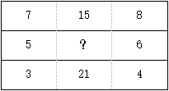
A、25 B、22 C、17 D、16
51、甲、乙两人在600米的环形跑道上赛跑，两人从起跑线同时出发，若反向而跑，1分钟后相遇，若同向而跑，10分钟后甲超过乙一圈。问甲的速度是每分钟多少米？
A、270 B、300 C、330 D、360
52、某班战士进行射击考核，如果小李和小王每人多得6环，则该班平均85环，如果小李少得8环，则该班平均83环，问该班共有多少名战士？
A、8 B、9 C、10 D、11
53、有黑、白两种棋子共300枚，按每堆3枚共分成100堆，其中只有1枚白子的共27堆，有2枚或3枚黑子的共42堆，有3枚白子的与有3枚黑子的堆数相等。那么，在全部棋子中白子共有多少枚？
A、142 B、158 C、160 D、196
54、某次考试共有9题，做对第1～9题的人数分别占到参加考试总人数的、、、、、、、、，如果做对5道或5道以上为及格，则这次考试的及格率至少为：
A、 B、 C、 D、
55、运输队甲负责将收购的粮食运到周转仓，6天可以装满一个周转仓。运输队乙负责将周转仓的粮食运到各超市，3天可以运完一个周转仓的粮食。假如甲、乙运输队每天的运输量固定不变，现在这个周转仓内有一半的粮食，按照先甲后乙的顺序，两个运输队轮流各工作一天，请问多少天后周转仓内的粮食刚好被运完？
A、3 B、4 C、6 D、8
56、以1～8编号的八个球中，有两个球比其他球重1克。用天平称这些球三次，得到如下结果：第一次1、2两球比3、4两球轻1克，第二次5、6两球比7、8两球重1克，第三次1、3、5号球的总重量和2、4、8号球的总重量相同。那么较重的两个球的编号是：
A、3和5 B、4和5 C、3和6 D、4和6
57、若8个蜡烛头可以做一根完整的新蜡烛，一个环保志愿者收集了456个蜡烛头，不断循环利用这些蜡烛头，他最多能做出多少根完整的新蜡烛？
A、57 B、64 C、65 D、72
58、某顾客去商场购物，仅有面值10元、20元、50元的现金各四张，用其正好支付购物货款230元，有多少种不同的支付方法？
A、5 B、6 C、7 D、8
59、某种商品库存为1000件，首日销售10件，从第2天起每天销量较上一天增加5件，且每天内都是间隔相同的时间销售每件商品。问以下哪个函数能准确表示前15天库存（纵轴）与时间（横轴）之间的变化关系？
A、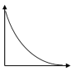 B、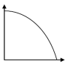 C、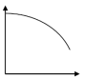 D、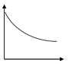
60、一个边长为8的正立方体，由边长为1的正立方体组成，现在要将大立方体表面刷漆，那么一共有多少个小立方体至少两面被上了色？
A、80 B、88 C、96 D、104
四、判断推理。请选出最符合每道题要求的一项。
61、选出最合适的一项填入问号处，使之呈现一定的规律：
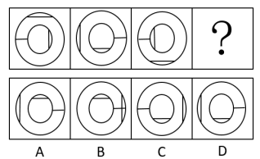
62、选出最合适的一项填入问号处，使之呈现一定的规律：
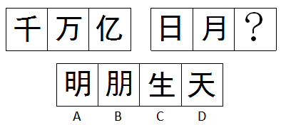
63、选出最合适的一项填入问号处，使之呈现一定的规律：
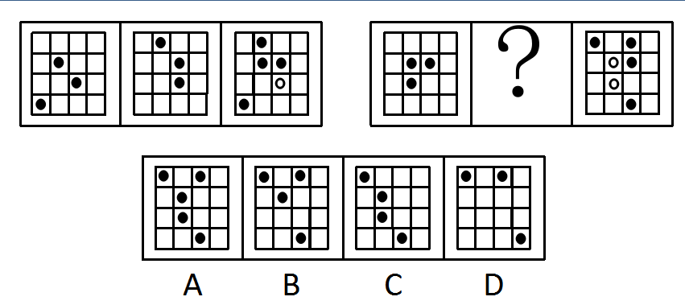
64、选出最合适的一项填入问号处，使之呈现一定的规律：
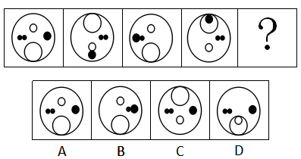
65、选出最合适的一项填入问号处，使之呈现一定的规律：
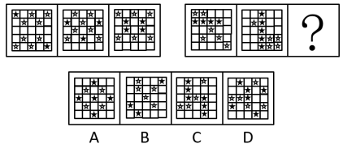
66、选出最合适的一项填入问号处，使之呈现一定的规律：
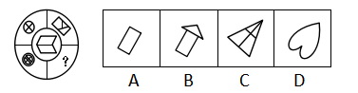
67、选出最合适的一项填入问号处，使之呈现一定的规律：
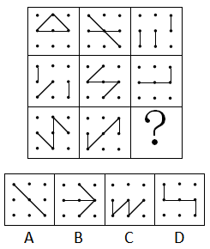
68、左边图形为纸盒的外表面，下列选项中能由其折叠而成的是：
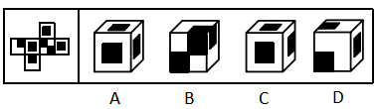
69、下列哪两个图调换位置之后，新形成的图形序列具备一定的规律性？
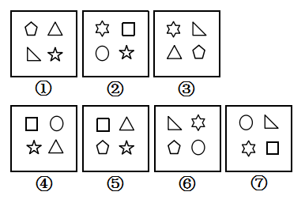
A、②和③ B、⑤和⑥ C、④和⑤ D、③和④
70、把下面的六个图形分为两类，使每一类图形都有各自的共同特征或规律，分类正确的一项是：
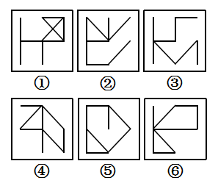
A、①②⑥，③④⑤ B、①④⑤，②③⑥ C、①③⑥，②④⑤ D、①④⑥，②③⑤
71、甲医院病人住院的平均时间是3天，乙医院病人住院的平均时间是6天，而甲医院病人的治愈率是乙医院的两倍左右。因此，在甲医院接受治疗，比在乙医院更加经济实惠，而且可以享受到更有效的治疗。
下列可以作为上述论证前提的是：
A、两个医院接收的病患严重程度不同 B、甲医院的规模显著大于乙医院
C、两个医院均位于交通便利的市中心 D、两个医院每天的平均住院费用相当
72、宜居带被定义为某颗恒星周围允许有液态水存在的一个狭窄区城。太靠近恒星，行星上的水就会蒸发掉；而离得太远，行星上的水则会冻结；只有处在中间的“黄会地段”一一既不太热，也不太冷的宜居带内——行星上的生命才能存活下来。正因为距离太阳足够远，地球才能稳定地自转，使得太阳的热量可以均匀地播撒到地球表面的各个地方，为生命的蓬勃发展提供有利的环境。
由此无法推出：
A、只有具备与地球类似的位置条件的行星才能承载生命
B、其他星球上的生命也需要以液态水作为基础生存条件
C、存在生命的其他行星所依赖的恒星应与太阳的大小相似
D、热量在行星上的均匀分布有助于生命的传播和发展
73、据统计，近3年国家文物局汇总各地案件的接报数远低于实际案件的发生数，三分之一的文物案件是由媒体曝光或群众举报的。正因为有如此多的有效监督和举报，才在一定程度上堵住了监管漏洞。案件接报数远低于实际发生数，说明瞒报现象十分严重。一些地方为避免自己的王牌景点被“摘牌”，而长期瞒报重要文物被盗的事实。怕担责任，知情不报，是当前文物安全存在的突出问题。
由此可以推出：
A、当前文物安全存在的最重要问题是怕担责任，知情不报
B、没有媒体和群众的有效监督和举报，就不能堵住监管漏洞
C、近3年国家文物局汇总各地案件的接报数小于实际案件的发生数的三分之一
D、长期瞒报重要文物被盗事实的地方，都是为了避免当地的王牌景点被“摘牌”
74、根据最新公布的统计结果，食物及皮肤过敏症是“小康病”。对相关数据细化分析后，研究者惊讶地发现，家庭收入水平超过贫困线一倍的孩子，受过敏症困扰的风险最高，而家庭收入在贫困线上的孩子患食物及皮肤过敏症的几率要显著低于收入高出贫困线一倍的家庭的孩子。
下列选项如果为真，最能支持上述结论的是：
A、家庭收入过低的家庭的孩子从饮食中摄入的营养偏单一，身体抵抗力较弱
B、过敏性疾病是一类受遗传和环境因素影响的免疫性疾病，受父母体质影响较大
C、小康家庭孩子的肥胖率明显高于贫困家庭，而肥胖导致的体能下降是过敏症的一大诱因
D、家庭收入较高的家庭更有能力承担日常消毒及清洁用品，使孩子有效隔离过敏源
75、一项针对1.1万名2000年到2002年出生于英国的儿童的研究发现，在5岁时，三分之二以上的孩子每天看1-3小时的电视，的孩子坐在电视机前的时间超过3小时，而仅有的孩子从来不看电视。两年后的随访结果显示，那些5岁时每天看电视时间超过3小时的孩子，表现出更多的反社会倾向，如脾气更暴躁、爱偷东西等。据此，研究人员认为让孩子长时间看电视会让孩子变得更难管教。
下列选项如果为真，最能反驳上述结论的是：
A、长时间看电视的孩子缺乏时间意识，自制力较差
B、长时间看电视的孩子与同龄人相处的时间少，性格更孤僻
C、看电视挤占了孩子们户外活动的时间，不利于其健康成长
D、放纵孩子长时间看电视的父母多因工作繁忙而疏于对孩子的教导
76、现代生物科学告诉我们，基因背景差异越大，两种基因间的优势互补也就越明显，进而其后代在各个层面也就更具优势。那些生活在族群边缘地带的人，更有机会和交界处的其他族群通婚，而这类地区的人的样貌往往更出众。因此，有人认为“越杂居，越美丽”。
下列选项如果为真，不能质疑上述观点的是：
A、一个人的外貌和基因是随机组合的，无法预测
B、衡量美丽的标准是多重的，每人眼中的美丽标准均不同
C、相对富庶和自然环境较好的地区，人们的平均颜值更高
D、我国历史上著名的美人大都出生在不同族群的边缘地带
77、某地区经济发展缓慢，有人认为，这是由该地区产业转型升级困难造成的。对此，也有人表示反对，认为该地区经济发展缓慢不是产业转型升级困难造成的，而是近年来该地区高新技术人才大量外流造成的，“留不住人”是该地区经济发展缓慢的根本原因。
下列选项如果为真，最能削弱反对者观点的是：
A、有些地区也面临着高新技术人才饱和的问题
B、成功实现产业升级转型的地区都迎来了经济的快速发展
C、产业升级转型困难导致了该地区高新技术人才大量外流
D、经济快速发展的地区正是高新技术人才大量涌入的地区
78、柏拉图曾经说过：“如果一个国家的立法是完美的，但法律人群体却是糟糕的，那么，这个国家的法治就会沦为一出滑稽戏。”有人不同意这一观点。
反对者实际上认为：
A、如果一个国家的立法是完美的，同时法律人群体并非是糟糕的，那么，这个国家的法治也会沦为一出滑稽戏
B、如果一个国家的立法是不完美的，同时法律人群体并非是槽糕的，那么，这个国家的法治不会沦为一出滑稽戏
C、如果一个国家的立法是不完美的，同时法律人群体是糟糕的，那么，这个国家的法治不会沦为一出滑稽戏
D、如果一个国家的立法是完美的，同时法律人群体是糟糕的，那么，这个国家的法治不一定会沦为一出滑稽戏
79、暑假来临，老师为张明、李亮和王小光三名同学安排实习单位。已知，三人之中至少有一人去了佳涵律师事务所实习，并且：
①如果张明去佳涵律师事务所，那么李亮也去佳涵律师事务所。
②只有本学期得了奖学金并且有社团工作经验的同学，才会被安排到佳涵律师事务所实习。
③王小光没参加过任何社团。
根据以上情况，下列选项一定为真的是：
A、张明去了佳涵律师事务所实习 B、李亮去了佳涵律师事务所实习
C、王小光去了佳涵律师事务所实习 D、张明和李亮去了佳涵律师事务所实习
80、一次记忆比赛要求选手在观看视频后回忆视频中几种物品出现的先后顺序，并依次写出。参加比赛的5名选手作答依次如下：
甲：皮球、风筝、布偶、镜子
乙：皮球、布偶、镜子、风筝
丙：布偶、镜子、风筝、皮球
丁：风筝、布偶、镜子、皮球
戊：镜子、风筝、布偶、皮球
比赛结果显示，每位选手都答对了至少一种物品的出现位次，则物品正确的顺序是：
A、风筝、镜子、布偶、皮球 B、布偶、风筝、镜子、皮球
C、镜子、风筝、皮球、布偶 D、皮球、布偶、风筝、镜子
81、广告：销售
A、培训：练习 B、协商：纠纷 C、学习：见识 D、沟通：理解
82、石窟：建筑
A、东床：女婿 B、皇帝：国王 C、狼毫：毛笔 D、专利：产品
83、黑海：煤炭
A、黄河：豆腐 B、雪山：牛奶 C、青海：青菜 D、黄瓜：柠檬
84、表演：扮演
A、背诵：朗读 B、创作：临摹 C、试验：实验 D、发明：制作
85、弱冠：古稀：年龄
A、琼楼：玉宇：高处 B、千秋：万载：时间 C、和平：战乱：世界 D、盛衰：荣辱：损益
86、拘留：讯问：审判
A、报名：笔试：简历 B、提案：审议：听证
C、通货膨胀：降低利率：宏观调控 D、火灾发生：抢救生命：调查原因
87、季节：迁徙：候鸟
A、气候：交替：植被 B、温度：改变：衣着 C、排污：关闭：工厂 D、尾气：排放：健康
88、飞机 对于（ ）相当于 蝙蝠 对于（ ）
A、轿车——袋鼠 B、导弹——蚊子 C、气球——雷达 D、降落伞——翅膀
89、（ ）对于 孺子牛 相当于 见风使舵 对于（ ）
A、勤勤恳恳——中山狼 B、寄生虫——见异思迁 C、纸老虎——投机取巧 D、兢兢业业——变色龙
90、（ ）对于 保险 相当于 撞车 对于（ ）
A、健康——受伤 B、福利——超速 C、收入——刹车 D、失业——安全带
五、资料分析。请根据资料提供的信息，选出最符合每道题要求的一项。
（一）
2012、2015和2016年对外服务贸易总额前十位国家状况
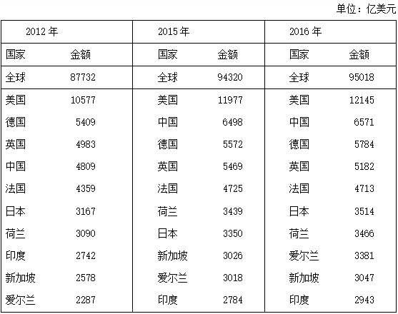
91、2012年对外服务贸易总额前十位国家中，有几个国家在2016年的排名有所变化？
A、5 B、6 C、7 D、8
92、2016年中国对外服务贸易总额占全球的比重比日本约高多少个百分点？
A、1 B、3 C、5 D、7
93、2012～2016年全球对外贸易服务总额总体增量中，有多少是由中国贡献的？
A、 B、 C、 D、
94、如2012～2015年间表中各国对外服务贸易总额呈等差变化趋势，则2012～2016年间德国比法国对外服务贸易总额高约为多少万亿美元？
A、0.1 B、0.3 C、0.5 D、0.7
95、关于表中各国对外服务贸易总额，能够从上述资料中推出的是：
A、2016年美国对外服务贸易总额占全球的比重高于2012年
B、与2012年相比，2016年对外服务贸易总额增量最低的是德国
C、2015～2016年，新加坡对外服务贸易总额之和高于爱尔兰
D、2016年，中国对外贸易服务总额同比增量高于美国
（二）
2016年，J市1258个观光园共接待游客2250.5万人次，比2011年增长22.1%；实现收入28亿元，比2011年增长28.8%。
2016年，J市民俗游接待游客2297.4万人次，实现收入14.4亿元，分别比2011年增长37.7%和65.3%。其中，生态涵养区民俗游接待游客1817.5万人次，实现收入11.9亿元，占全市民俗游接待人次和总收入的比重比2011年分别提高5.2个和10个百分点。
2012-2016年J市观光园及民俗游收入
单位：亿元
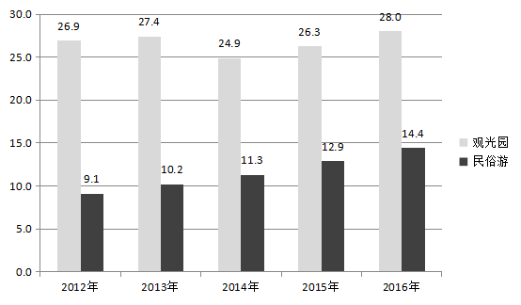
96、2016年，J市平均每个观光园月均接待游客约多少万人次？
A、0.15 B、0.36 C、0.91 D、1.79
97、2016年，J市民俗游平均每名游客创造的收入比2011年增加了约：
A、10% B、20% C、30% D、40%
98、2016年，J市民俗游收入约比“十二五”（2011～2015年）期间年均民俗游收入高多少亿元？
A、2.5 B、3.0 C、3.5 D、4.0
99、以下折线图中，能准确反映2012～2016年间J市民俗游收入同比增速变化趋势的是：
A、B、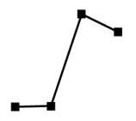 C、D、
100、根据上述资料可以推出：
A、2016年J市民俗游接待游客数少于观光园
B、2012～2016年J市观光园年均旅游收入超过27亿元
C、2016年J市生态涵养区民俗游收入较2011年增速超过65.3%
D、2016年J市生态涵养区民俗游接待游客占全市民俗游比重不到七成



